Федеральное государственное образовательное бюджетное

учреждение высшего образования

**«Финансовый университет при Правительстве Российской Федерации»**

**(Финансовый университет)**

Колледж информатики и программирования

**ОТЧЁТ**

**По лабораторной работе №7**

Студент: Романов Николай Максимович

Дисциплина/Профессиональный модуль: Разработка программных модулей

Группы: 4ИСИП-619

Преподаватель

Сибирев И.В.

Оценка за работу :_______

**Москва – 2022 г.**

**Цель работы:**

Изучение механизмов обеспечения целостности данных SQL

**Ход работы:** Создаем триггер

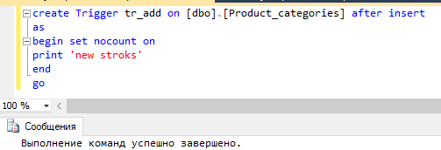

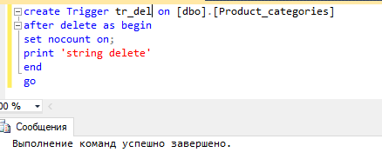

**Вывод:** Изучил механизмов обеспечения целостности данных SQL